ΨΣ-701-ΠΔΙ ΨΗΦΙΑΚΑ ΣΥΣΤΗΜΑΤΑ ΣΤΗΝ ΕΚΠΑΙΔΕΥΣΗ

ΦΥΛΛΟ ΕΡΓΑΣΙΑΣ ΑΤΟΜΙΚΗΣ ΕΡΓΑΣΙΑΣ

Σχεδίαση Εκπαιδευτικού Σεναρίου και Κατασκευή Ψηφιακού Εκπαιδευτικού Υλικού για τη Διδακτική της Πληροφορικής στη Σχολική Εκπαιδευση

[Υποχρεωτική Εργασία συνεισφέρει 10,00/10,00 στον Τελικό Βαθμό]

ΨΣ-701-ΠΔΙ ΨΗΦΙΑΚΑ ΣΥΣΤΗΜΑΤΑ ΣΤΗΝ ΕΚΠΑΙΔΕΥΣΗ

ΦΥΛΛΟ ΕΡΓΑΣΙΑΣ ΑΤΟΜΙΚΗΣ ΕΡΓΑΣΙΑΣ

Ονοματεπώνυμο | Ελβις Αβντουλι
ΑΜ | Ε22001

Μέρος Α.

Σχεδίαση και Επιστημονική Τεκμηρίωση Εκπαιδευτικού Σεναρίου Διδακτικής της Πληροφορικής στη Σχολική Εκπαίδευση

1. Tαυτότητα Εκπαιδευτικού Σεναρίου (ΕΣ)

1.1.Τίτλος
MAZE GAME: ΒΡΕΣ ΤΗΝ ΕΞΟΔΟ ΑΠΟ ΤΟΝ ΛΑΒΥΡΙΝΘΟ

1.2. Δημιουργός
Ελβις Αβντουλι - Υποψήφιος Εκπαιδευτικός Πληροφορικής

1.3. Τάξη:
Ε΄ Δημοτικού
1.4. Εμπλεκόμενες γνωστικές περιοχές και τεκμηρίωση συμβατότητας με το αντίστοιχο Πρόγραμμα Σπουδών Πληροφορικής
1.4.1. Γνωστικό αντικείμενο – Θεματικό πεδίο – Θεματική (Διδακτική) ενότητα
Πληροφορική/Τ.Π.Ε., Ε' Δημοτικού:
- Αλγοριθμική και Προγραμματισμός υπολογιστικών συστημάτων
- Υπολογιστικά συστήματα, Ψηφιακές συσκευές, Υπολογιστικά Δίκτυα
- Ψηφιακός γραμματισμός
- Προγραμματιστικά περιβάλλοντα (Scratch 3.0)

1.4.2. - Σχέση με άλλες θεματικές ενότητες ή/και θεματικά πεδία του γνωστικού αντικειμένου ή/και άλλα γνωστικά αντικείμενα
Διαθεματική Προσέγγιση:
Το ΕΣ συνδέεται με το γνωστικό αντικείμενο των Μαθηματικών (Γεωμετρία - Προσανατολισμός στο χώρο), καθώς οι μαθητές/-τριες εργάζονται με καρτεσιανό σύστημα συντεταγμένων (x, y) και κατευθύνσεις κίνησης (πάνω, κάτω, δεξιά, αριστερά). Επίσης, συνδέεται με το μάθημα της Φυσικής (έννοιες όπως κίνηση, ταχύτητα) και της Τέχνης (δημιουργία γραφικών, σχεδιασμός λαβυρίνθου).

1.4.3. Χρονική διάρκεια
Η χρονική διάρκεια υλοποίησης του ΕΣ ορίζεται σε 4 διδακτικές ώρες (δηλαδή 180' εκπαιδευτικού χρόνου στη σχολική τάξη).

1.5. Απαιτούμενη υλικοτεχνική υποδομή
Για τη διεξαγωγή του μαθήματος απαιτείται καλή πρόσβαση στο Διαδίκτυο καθώς και εξοπλισμός του εργαστηρίου με ηλεκτρονικούς, σταθερούς ή φορητούς υπολογιστές ή tablets.
Λογισμικό:
- Σύνδεση στο: https://scratch.mit.edu/ ή λήψη και τοπική εγκατάστασή του στους υπολογιστές των μαθητών/-τριών από εδώ: https://scratch.mit.edu/download
- Πρόγραμμα ζωγραφικής (Paint Editor του Scratch) για τη δημιουργία λαβυρίνθων
Υλικό:
- Προβολέας ή διαδραστικός πίνακας για επιδείξεις
- Ακουστικά (προαιρετικά) για την προσθήκη ήχων

2.Προσδοκώμενα Μαθησιακά Αποτελέσματα (ΜΑ) Εκπαιδευτικού Σεναρίου

2.1. Προσδοκώμενα Μαθησιακά αποτελέσματα
Σκοπός του εκπαιδευτικού σεναρίου είναι η εξοικείωση των μαθητών/-τριών με το προγραμματιστικό περιβάλλον SCRATCH 3.0 και η ανάπτυξη υπολογιστικής σκέψης μέσω της δημιουργίας διαδραστικού παιχνιδιού λαβυρίνθου.
ΜΑ1: Να μπορούν οι μαθητές/-τριες να εφαρμόσουν εντολές κίνησης (άλλαξε x κατά, άλλαξε y κατά, πήγαινε σε θέση) και προσανατολισμού στο προγραμματιστικό περιβάλλον του Scratch.
ΜΑ2: Να μπορούν να χρησιμοποιούν δομές ελέγχου (if-then, if-then-else) για τον έλεγχο συγκρούσεων και την επίτευξη στόχων.
ΜΑ3: Να μπορούν να δημιουργούν επαναληπτικές δομές (για πάντα, επανάλαβε) για τη συνεχή εκτέλεση εντολών.
ΜΑ4: Να αναπτύξουν υπολογιστική σκέψη μέσω της επίλυσης προβλημάτων (σχεδιασμός λαβυρίνθου, καθορισμός κανόνων παιχνιδιού).
ΜΑ5: Να σχεδιάσουν και να δημιουργήσουν γραφικά στοιχεία (backdrop με λαβύρινθο, sprites) χρησιμοποιώντας τον Paint Editor του Scratch.
ΜΑ6: Να αξιολογήσουν και να διορθώσουν λάθη (debugging) στον κώδικα τους μέσω δοκιμών και βελτιστοποίησης.
ΜΑ7: Να μπορούν να συνεργάζονται και να επικοινωνούν αποτελεσματικά κατά την ομαδική εργασία για την επίλυση προγραμματιστικών προβλημάτων.

2.2. Επιλογή Μεθόδου και Εργαλείου Αξιολόγησης (Assessment) των ΜΑ
ΕργΑξιολ1 - [Αυτοαξιολόγηση] Εφαρμογή εντολών κίνησης - Φύλλο Εργασίας ACT_3.1-3.8 όπου οι μαθητές εφαρμόζουν πρακτικά τις εντολές στο Scratch (ΜΑ1)
ΕργΑξιολ2 - [Αυτοαξιολόγηση] Δομές ελέγχου (conditionals) - Ερωτήσεις κλειστού τύπου: σωστού-λάθους, πολλαπλής επιλογής (ΜΑ2)
ΕργΑξιολ3 - [Αυτοαξιολόγηση] Επαναληπτικές δομές (loops) - Ερωτήσεις πολλαπλής επιλογής (ΜΑ3)
ΕργΑξιολ4 - [Αυτοαξιολόγηση] Υπολογιστική σκέψη - Παραγωγή προφορικού λόγου σε ερώτηση ανάπτυξης (ΜΑ4)
ΕργΑξιολ5 - [Ετεροαξιολόγηση] Ομότιμη αξιολόγηση - Αξιολόγηση γραφικών λαβυρίνθου με βάση rubric (ΜΑ5)
ΕργΑξιολ6 - [Αυτοαξιολόγηση] Debugging - Βρες το λάθος (Spot the mistake) (ΜΑ6)
ΕργΑξιολ7 - [Ετεροαξιολόγηση] Ομότιμη αξιολόγηση μαθητών - Αξιολόγηση τελικού παιχνιδιού με βάση ρουμπρίκα (κλίμακα διαβαθμισμένων κριτηρίων) (ΜΑ7)
ΕργΑξιολ8 - [Μεταγνωστική αξιολόγηση] Ερωτήσεις κλειστού και ανοιχτού τύπου (όλα τα ΜΑ)

3. Γραφική Αναπαράσταση Εκπαιδευτικού Σεναρίου

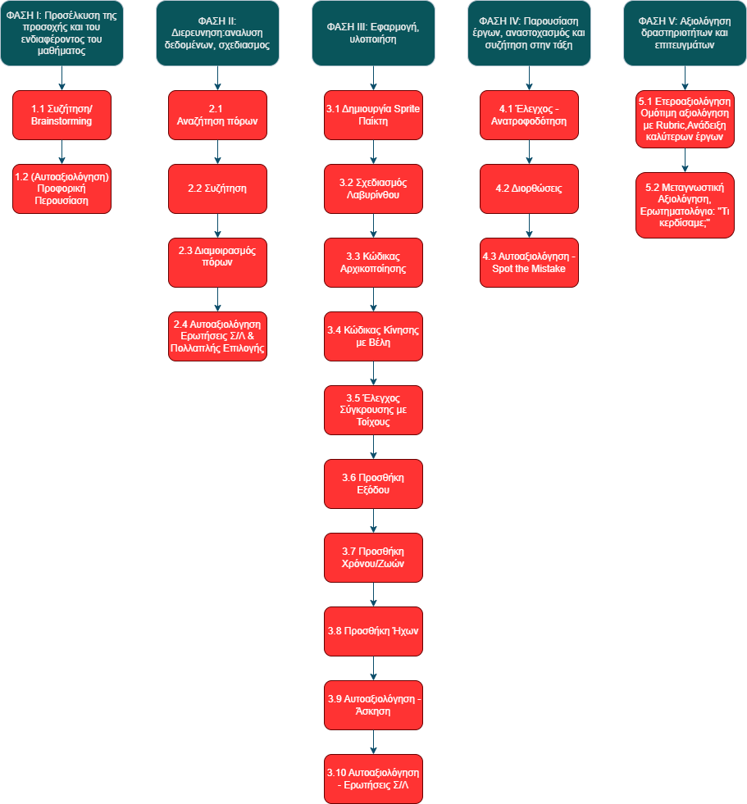

4. Αναλυτική Περιγραφή Εκπαιδευτικού Σεναρίου
ID Δραστηριότητας  [ACT_ID] | Περιγραφή Εκπαιδευτικής Δραστηριότητας | Πλαίσιο Υλοποίησης Δραστηριοτήτων | Ψηφιακά Εργαλεία | Εκτίμηση Ενδεικτικής  Χρονικής Διάρκειας Εκπαιδευτικής Δραστηριότητας (σε λεπτά) | Σύνδεση με Προσδοκώμενα Μαθησιακά Αποτελέσματα
Σημείωση: [Αύξων αριθμός δραστηριο-τήτων] | Σημείωση:  [Λεκτική περιγραφή της εκάστοτε δραστηριότητας με σαφή διατύπωση των ενεργειών των εκπαιδευτικών ρόλων (π.χ. ενέργειες εκπαιδευτικού και μαθητή/--τριας κατά τη δραστηριότητα] | Σημείωση:  [Σχολική Ταξη, Σχολικό Εργαστήριο, Σπίτι] | Σημείωση:  [Να οριστούν τα ψηφιακά εργαλεία που υποστηρίζουν την υλοποίηση της δραστηριότητας και να τεκμηριωθεί η επιλογή τους] | Σημείωση:  [Εκτίμηση της ενδεικτικής χρονικής διάρκειας της εκάστοτε δραστηριότητας, π.χ., 15 ή 30'] | Σημείωση:  (Ο αλφαριθμητικός κωδικός των συνδεόμενων ΜΑ πχ ΜΑ1)
ΦΑΣΗ I. Προσέλκυση της προσοχής και του ενδιαφέροντος των μαθητών
1.1 | [Συζήτηση/Brainstorming]: Ο εκπαιδευτικός θέτει ερωτήματα στους μαθητές/-τριες: Ποιος έχει παίξει παιχνίδια λαβυρίνθου στο tablet ή στον υπολογιστή; Τι είδους λαβύρινθοι υπάρχουν; Πώς κινείται ο χαρακτήρας; | Εργαστήριο Πληροφορικής | - | 10' | ΜΑ4 - Ανάπτυξη υπολογιστικής σκέψης
1.2 | [Αυτοαξιολόγηση]: Ζητάμε από τις ομάδες των μαθητών/-τριών να συνοψίσουν προφορικά τη λογική δημιουργίας παιχνιδιών λαβυρίνθου. |  | - | 10' | ΜΑ7 - Επικοινωνία και συνεργασία
ΦΑΣΗ ΙI. . Διερεύνηση: ανάλυση δεδομένων, σχεδιασμός
2.1 | [Αναζήτηση πόρων]: Οι ομάδες των μαθητών/-τριών αναζητούν στο Διαδίκτυο παραδείγματα maze games. | Εργαστήριο Πληροφορικής | Αναζήτηση στο Διαδίκτυο, Scratch Community | 10' | ΜΑ4 - Ανάπτυξη υπολογιστικής σκέψης
2.2 | [Συζήτηση]: Σχεδιασμός και δυνατότητες παιχνιδιού. Ο εκπαιδευτικός θέτει ερωτήματα: Τι θέλουμε να κάνει το παιχνίδι μας; Πώς θα κινείται ο χαρακτήρας; Τι θα συμβαίνει αν ακουμπήσει τοίχο; Πώς θα τελειώνει το παιχνίδι; [Υποδείξεις εκπαιδευτικού]: Το παιχνίδι που θα φτιάξουμε θέλουμε να έχει ως αποτέλεσμα: Ο παίκτης κινεί έναν χαρακτήρα (π.χ. μπάλα, ρομπότ) με τα βέλη του πληκτρολογίου. Ο χαρακτήρας βρίσκεται σε έναν λαβύρινθο. Στόχος είναι να φτάσει στην έξοδο χωρίς να ακουμπήσει τους τοίχους. Αν ακουμπήσει τοίχο, επιστρέφει στην αρχή ή χάνει μία ζωή. |  | - | 5' | ΜΑ4 - Ανάπτυξη υπολογιστικής σκέψης
2.3 | [Διαμοιρασμός πόρων]: Παροτρύνουμε τις ομάδες των μαθητών/-τριών να ψάξουν στο Scratch παιχνίδια προγραμματισμού με κώδικα maze |  | Scratch, Scratch Community | 10' | ΜΑ4 - Ανάπτυξη υπολογιστικής σκέψης
2.4 | [Αυτοαξιολόγηση]: Ερωτήσεις Πολλαπλής Επιλογής και Σωστού |  | Με τις ερωτήσεις αυτές αξιολογείται ο βαθμός κατανόησης βασικών εννοιών προγραμματισμού | 5' | ΜΑ2, ΜΑ3 - Χρήση conditionals και loops
ΦΑΣΗ III. Εφαρμογή, υλοποίηση
3.1 | [Εξάσκηση - Καθοδήγηση] (1ο Προγραμματιστικό Στοιχείο - Sprite Παίκτη): Οι ομάδες των μαθητών/-τριών τοποθετούν το 1ο αντικείμενο στο περιβάλλον προγραμματισμού. Επιλογή αντικειμένου: Πηγαίνουν στο εικονίδιο "Choose a Sprite" και επιλέγουν έναν χαρακτήρα (π.χ. Ball, Beetle, Robot). Διαγράφουν το προεπιλεγμένο sprite της γάτας αν δεν το θέλουν. | Εργαστήριο Πληροφορικής | Scratch 3.0 - Επιλογή αντικειμένου (Choose a Sprite) | 5' | ΜΑ1 - Εφαρμογή εντολών
3.2 | [Εξάσκηση - Καθοδήγηση] (Σχεδιασμός Λαβυρίνθου): Οι μαθητές/-τριες δημιουργούν το backdrop με τον λαβύρινθο. |  | Scratch 3.0 - Paint Editor για Backdrop | 10' | ΜΑ5 - Σχεδιασμός γραφικών
3.3 | [Εξάσκηση - Καθοδήγηση] (Κώδικας Α - Αρχικοποίηση): Ξεκινάμε τον κώδικα του sprite παίκτη με αρχικοποίηση. Συμβάντα: Όταν γίνει κλικ σε σημαία. Κίνηση: Πήγαινε σε θέση x:-200, y:-150 |  | Scratch 3.0 - Συμβάντα (Events), Κίνηση (Motion) | 5' | ΜΑ1 - Εφαρμογή εντολών κίνησης
3.4 | [Εξάσκηση - Καθοδήγηση] (Κώδικας Β - Κίνηση με Βέλη Πληκτρολογίου): Προγραμματίζουμε την κίνηση με τα βέλη. Συμβάντα: Όταν γίνει κλικ σε σημαία. Έλεγχος: για πάντα. |  | Scratch 3.0 - Συμβάντα, Έλεγχος (Control), Αισθητήρες (Sensing), Κίνηση | 10' | ΜΑ1, ΜΑ2, ΜΑ3 - Εφαρμογή εντολών, conditionals, loops
3.5 | [Εξάσκηση - Καθοδήγηση] (Κώδικας Γ - Έλεγχος Σύγκρουσης με Τοίχους): Προσθέτουμε έλεγχο ώστε ο χαρακτήρας να μην περνά μέσα από τοίχους. |  | Scratch 3.0 - Έλεγχος, Αισθητήρες (touching color), Κίνηση, Μεταβλητές (Variables - προαιρετικά) | 10' | ΜΑ2 - Χρήση conditionals
3.6 | [Εξάσκηση - Καθοδήγηση] (Κώδικας Δ - Προσθήκη Εξόδου - Νίκη): Προγραμματίζουμε τι συμβαίνει όταν ο παίκτης φτάσει στην έξοδο. |  | Scratch 3.0 - Έλεγχος, Αισθητήρες, Όψεις (Looks) | 5' | ΜΑ2 - Χρήση conditionals
3.7 | [Εξάσκηση - Καθοδήγηση] (Προαιρετικό - Προσθήκη Χρόνου/Ζωών) |  | Scratch 3.0 - Μεταβλητές (Variables), Έλεγχος, Τελεστές (Operators) | 10' | ΜΑ2, ΜΑ3 - Χρήση conditionals, loops και μεταβλητών
3.8 | [Εξάσκηση - Καθοδήγηση] (Προαιρετικό - Προσθήκη Ήχων): Προσθήκη ήχων για καλύτερη εμπειρία. |  | Scratch 3.0 - Ήχος (Sound), βιβλιοθήκη ήχων | 5' | ΜΑ1 - Εφαρμογή εντολών
3.9 | [Αυτοαξιολόγηση] (Άσκηση προγραμματισμού) |  | Για την αξιολόγηση της εφαρμογής εντολών και λειτουργικότητας | 5' | ΜΑ6 - Debugging
3.10 | [Αυτοαξιολόγηση] (Ερωτήσεις σωστού-λάθους) |  | Για την αξιολόγηση κατανόησης βασικών εννοιών προγραμματισμού | 5' | ΜΑ2, ΜΑ3 - Κατανόηση conditionals και loops
ΦΑΣΗ IV. Παρουσίαση έργων, αναστοχασμός και συζήτηση στην τάξη
4.1 | [Έλεγχος - Ανατροφοδότηση]: Παρουσίαση παιχνιδιών μεταξύ των ομάδων των μαθητών/-τριών. | Εργαστήριο Πληροφορικής | Scratch 3.0 - Παρουσίαση projects | 20' | ΜΑ7 - Συνεργασία και επικοινωνία
4.2 | [Διορθώσεις]: Τελικές αλλαγές στα προγραμματιστικά στοιχεία. |  | Scratch 3.0 - Επεξεργασία sprites, backdrop, κώδικα | 5' | ΜΑ6 - Debugging και βελτιστοποίηση
4.3 | [Αυτοαξιολόγηση]: Μεταβολή-προσαρμογή εντολών (Βρες το λάθος - Spot the mistake) |  | Για την εύρεση σφαλμάτων κατά τον προγραμματισμό και εφαρμογή εντολών στο Scratch | 5' | ΜΑ6 - Debugging
ΦΑΣΗ V. Αξιολόγηση δραστηριότητας και επιτευγμάτων
5.1 | [Ετεροαξιολόγηση]: Ομότιμη αξιολόγηση συμμαθητών/-τριών. | Εργαστήριο Πληροφορικής | Ρουμπρίκα διαβαθμισμένων κριτηρίων αξιολόγησης για την ανάδειξη των δυνατών και αδύνατων σημείων των κατασκευών των ομάδων των μαθητών/-τριών | 25' | ΜΑ7 - Συνεργασία, επικοινωνία και κριτική σκέψη
5.2 | [Μεταγνωστική Αξιολόγηση]: Τι κερδίσαμε από αυτό το μάθημα; Οι μαθητές/-τριες συμπληρώνουν ερωτηματολόγιο αποτίμησης του |  | Ερωτηματολόγιο με το οποίο επιχειρείται μια γενική αποτίμηση της διδασκαλίας του συγκεκριμένου εκπαιδευτικού σεναρίου | 5' | ΜΑ1-ΜΑ7 - Όλα τα μαθησιακά αποτελέσματα

5. Πιθανές επεκτάσεις – Προσαρμογές
Το ΕΣ μπορεί να τροποποιηθεί με προσθήκη επιπλέον στοιχείων όπως:
- Εμπόδια κινούμενα: Sprites που κινούνται μέσα στον λαβύρινθο και ο παίκτης πρέπει να τα αποφύγει
- Power-ups: Αντικείμενα που δίνουν επιπλέον ζωές ή ταχύτητα
- Πολλαπλά επίπεδα: Διαφορετικοί λαβύρινθοι με αυξανόμενη δυσκολία
- Scoreboard: Καταγραφή χρόνου ολοκλήρωσης και σύγκριση μεταξύ παικτών
- Εξ αποστάσεως εκπαίδευση: Το σενάριο μπορεί να προσαρμοστεί για online μάθημα με χρήση breakout rooms για ομαδική εργασία και κοινή χρήση οθόνης για παρουσιάσεις
Επιπλέον, το ΕΣ μπορεί να επεκταθεί με εργασία στο σπίτι όπου οι μαθητές/-τριες δημιουργούν πιο σύνθετους λαβυρίνθους ή προσθέτουν δικό τους storyline (π.χ. "διάσωση πριγκίπισσας από κάστρο", "διαφυγή από διαστημικό σταθμό").

6. Βιβλιογραφία
- Ινστιτούτο Εκπαιδευτικής Πολιτικής (2022). Πρόγραμμα Σπουδών για το μάθημα Πληροφορική και Τεχνολογίες της Πληροφορίας και των Επικοινωνιών Δημοτικού. Δεύτερη έκδοση. Ανακτήθηκε στις [ημερομηνία] από: https://www.iep.edu.gr/el/nea-ps-provoli
- Κυπριανίδου, Μ., & Μαυροχαλυβίδης, Γ. (2015). Εισαγωγή στη Δομή Επιλογής με το Προγραμματιστικό Περιβάλλον SCRATCH. 4ο Πανελλήνιο Συνέδριο ΕΤΠΕ «Ένταξη και Χρήση των ΤΠΕ στην Εκπαιδευτική Διαδικασία», Θεσσαλονίκη, σ. 190-198. Ανακτήθηκε από: https://eproceedings.epublishing.ekt.gr/index.php/cetpe/article/view/4264
- Μπέκος, Ν., Δόντσου, Π., Ιακωβίδου, Σ., Δημητριάδου, Π. (2015). Διδακτικές πρακτικές ΤΠΕ στην Πρωτοβάθμια Εκπαίδευση: Η υλοποίηση από τους εκπαιδευτικούς ΠΕ19/20 του νέου ΠΣ, δυνατότητες, περιορισμοί, προοπτικές. 4ο Πανελλήνιο Συνέδριο ΕΤΠΕ «Ένταξη και Χρήση των ΤΠΕ στην Εκπαιδευτική Διαδικασία», Θεσσαλονίκη, σ. 113-121. Ανακτήθηκε από: https://eproceedings.epublishing.ekt.gr/index.php/cetpe/article/view/4273
- Πατέλης, Α. (2022). Προσεγγίσεις των μαθησιακών αποτελεσμάτων στη βάση της ταξινομίας Bloom: Θεωρία και Πράξη. Academia, (27-28), 227-257. Ανακτήθηκε από: https://pasithee.library.upatras.gr/academia/article/view/4021/4013
- Σαϊτάκη, Α. (2014). Διδακτικό σενάριο στις βασικές δομές ακολουθίας και επανάληψης με χρήση του Scratch. 7ο Πανελλήνιο Συνέδριο Διδακτικής της Πληροφορικής, Ρέθυμνο, σ. 295-303. Ανακτήθηκε από: https://eproceedings.epublishing.ekt.gr/index.php/cetpe/article/view/4400/4327
- ΥΠΑΙΘ (χ.χ.). Οδηγίες για τη διαχείριση της Ύλης για το μάθημα «Τεχνολογίες της Πληροφορικής και της Επικοινωνίας» του Δημοτικού Σχολείου για το Σχολικό Έτος 2024-2025. Ανακτήθηκε στις από: https://blogs.sch.gr/chertour/files/2024/09/2_8.pdf?x23169

Μέρος Β.

Κατασκευή του απαραίτητου Ψηφιακού Εκπαιδευτικού Υλικού για την υλοποίηση του Εκπαιδευτικού Σεναρίου στη Σχολική Τάξη

ΦΑΣΗ I. Προσέλκυση της προσοχής και του ενδιαφέροντος των μαθητών

ΦΑΣΗ ΙI. . Διερεύνηση: ανάλυση δεδομένων, σχεδιασμός
Εκπαιδευτική Δραστηριότητα [ACT_2.1 – Αναζήτηση πόρων]

Οδηγία: Επισκεφθείτε τους παρακάτω συνδέσμους και παίξτε τα παιχνίδια για 10 λεπτά συνολικα. Καθώς παίζετε, προσπαθήστε να απαντήσετε στις ερωτήσεις.
Προτεινόμενοι Σύνδεσμοι (Links):
- https://scratch.mit.edu/projects/77278452/
- https://scratch.mit.edu/projects/10128431/

Ερωτήσεις Παρατήρησης:
- Κίνηση: Πώς κινείται ο παίκτης; (Με βελάκια, με το ποντίκι, αυτόματα;)
- Σύγκρουση: Τι συμβαίνει όταν ο χαρακτήρας ακουμπήσει έναν μαύρο τοίχο; (Σταματάει, γυρίζει στην αρχή, χάνει ζωή;)
- Στόχος: Πώς καταλαβαίνεις ότι κέρδισες; (Ακούγεται ήχος, βγαίνει μήνυμα, αλλάζει πίστα;)

Εκπαιδευτική Δραστηριότητα [ACT_2.3 – Διαμοιρασμός πόρων / Εξέταση Κώδικα]
<Ψηφιακό Εκπαιδευτικό Υλικό>: Κουίζ Κατανόησης Λογικής https://docs.google.com/document/d/1udiJzftVjfO2HNNL15uYPisaNOJX4g46ibVCUBg7Rnk/edit?usp=sharing
Οδηγία: Διαλέξτε ένα από τα παραπάνω παιχνίδια στο Scratch και πατήστε το κουμπί "Δείτε μέσα" (See Inside) που βρίσκεται πάνω δεξιά.
Αναζητήστε τις παρακάτω εντολές ("Blocks") στα σενάρια του παίκτη:
- Για την Κίνηση:
  - Βρείτε τις μπλε εντολές: Άλλαξε x κατά... και Άλλαξε y κατά...
  - Συζήτηση: Ποιο νούμερο αλλάζει όταν πατάμε το "Πάνω Βέλος"; (Το y).
- Για τους Τοίχους:
  - Βρείτε την εντολή Αισθητήρα (Γαλάζιο): αγγίζει το χρώμα [ ... ];
  - Συζήτηση: Τι χρώμα έχει μέσα το κουτάκι; Είναι ίδιο με τους τοίχους;
- Για τον Στόχο:
  - Βρείτε την εντολή Ελέγχου (Πορτοκαλί): Εάν ... τότε
  - Συζήτηση: Τι συμβαίνει "Εάν αγγίζει το Αντικείμενο Έξοδος";

Εκπαιδευτική Δραστηριότητα [ACT_2.4 – Αυτοαξιολόγηση]
<Ψηφιακό Εκπαιδευτικό Υλικό>: Κουίζ Κατανόησης Λογικής
https://app.lumi.education/run/Zy1d57

Τίτλος: Πριν ξεκινήσουμε τον προγραμματισμό!
Ερώτηση 1 (Πολλαπλής Επιλογής): Ποια εντολή χρησιμοποιούμε για να ελέγξουμε ΣΥΝΕΧΕΙΑ αν ο παίκτης ακουμπάει τον τοίχο;
Α. Επανάλαβε 10 φορές
Β. Για πάντα
Γ. Περίμενε 1 δευτερόλεπτο
Σωστή Απάντηση: Β.
Ανατροφοδότηση: Θέλουμε ο έλεγχος να γίνεται ασταμάτητα σε όλη τη διάρκεια του παιχνιδιού.

Ερώτηση 2 (Σωστό/Λάθος): Η εντολή «Εάν αγγίζει χρώμα [Μαύρο]» ανήκει στην κατηγορία "Κίνηση" (Μπλε εντολές).
Σωστό
Λάθος
Σωστή Απάντηση: Λάθος.
Ανατροφοδότηση: Ανήκει στην κατηγορία "Αισθητήρες" (Γαλάζιες εντολές) γιατί ο υπολογιστής "αισθάνεται" το χρώμα.

Ερώτηση 3 (Πολλαπλής Επιλογής): Στο Scratch, αν θέλω ο χαρακτήρας μου να πάει προς τα ΑΡΙΣΤΕΡΑ, πώς πρέπει να αλλάξει το x;
Α. Να μεγαλώσει (π.χ. άλλαξε x κατά 10)
Β. Να μικρύνει (π.χ. άλλαξε x κατά -10)
Γ. Να μείνει ίδιο
Σωστή Απάντηση: Β.
Ανατροφοδότηση: Στον οριζόντιο άξονα, το αριστερά είναι οι αρνητικοί αριθμοί (μείον).

ΦΑΣΗ III. Εφαρμογή, υλοποίηση
Εκπαιδευτικές Δραστηριότητες [ACT_3.1 – ACT_3.8 – Κατασκευή Παιχνιδιού Maze Game]
Ψηφιακό Εκπαιδευτικό Υλικό:
Ψηφιακός Οδηγός Υλοποίησης: https://online.fliphtml5.com/oubon/sobv/#p=1
Βοηθητικά Αρχεία: https://scratch.mit.edu/projects/1257935655/ η offline https://drive.google.com/file/d/1w_iYDqmZjFFmRBR160raUl16gYndWOUv/view?usp=drive_link (για μαθητές που χρειάζονται βοήθεια στον σχεδιασμό).

ΦΥΛΛΟ ΕΡΓΑΣΙΑΣ: ΠΡΟΓΡΑΜΜΑΤΙΖΩ ΤΟΝ ΔΙΚΟ ΜΟΥ ΛΑΒΥΡΙΝΘΟ
Εισαγωγή: Η Αποστολή σου Σήμερα δεν είσαι απλώς μαθητής, αλλά Προγραμματιστής Παιχνιδιών (Game Developer)! Η αποστολή σου είναι να δημιουργήσεις έναν ψηφιακό κόσμο όπου ένας ήρωας είναι παγιδευμένος και πρέπει να βρει την έξοδο. Για να το πετύχεις αυτό, πρέπει να μάθεις τη γλώσσα των υπολογιστών. Πρέπει να δώσεις εντολές για την κίνηση, να μάθεις στον ήρωα να "βλέπει" τους τοίχους και να ορίσεις τι σημαίνει "Νίκη".

ΜΕΡΟΣ 1: Προετοιμασία Σκηνικού & Χαρακτήρα (ACT_3.1 - 3.2)
Βήμα 1: Ρύθμιση του Περιβάλλοντος
- Ανοίξτε την εφαρμογή Scratch 3.0 στον υπολογιστή σας ή μπείτε στο scratch.mit.edu και πατήστε "Δημιούργησε".
- Ο Χαρακτήρας (Sprite): Η γάτα του Scratch είναι συμπαθητική, αλλά για έναν λαβύρινθο χρειαζόμαστε κάτι πιο μικρό και ευέλικτο.
  - Διαγράψτε τη γάτα (κλικ στον κάδο πάνω στο εικονίδιο της).
  - Πηγαίνετε κάτω δεξιά στο εικονίδιο "Επίλεξε ένα Αντικείμενο" (μια φατσούλα με +).
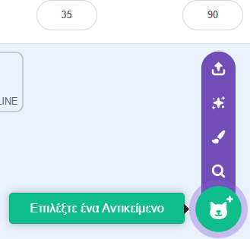
  - Πρόταση: Επιλέξτε κάτι στρογγυλό όπως το "Ball", το "Beetle" ή το "Gobo". Αν επιλέξετε άνθρωπο, βεβαιωθείτε ότι φαίνεται καλά από ψηλά (Top-down view).

Βήμα 2: Το Μυστικό του Μεγέθους Ένα από τα μεγαλύτερα προβλήματα στα παιχνίδια λαβυρίνθου είναι όταν ο χαρακτήρας "κολλάει" στους διαδρόμους.
- Εντοπίστε το πεδίο "Μέγεθος" (Size) κάτω από τη σκηνή.
- Αλλάξτε την τιμή από 100 σε 30 ή 40.
- Γιατί; Ο ήρωας πρέπει να είναι αρκετά μικρός ώστε να περνάει άνετα ανάμεσα στους τοίχους χωρίς να τους ακουμπάει κατά λάθος.

Βήμα 3: Σχεδιάζοντας την Πίστα (Backdrop) Τώρα θα γίνετε καλλιτέχνες! Αλλά προσοχή: Στον προγραμματισμό, η ζωγραφική έχει κανόνες.
- Πηγαίνετε δεξιά, στην περιοχή Σκηνή (Stage) και πατήστε στο "Υπόβαθρα" -> "Ζωγράφισε" (Εικονίδιο Πινέλου).
- Θα ανοίξει ο Επεξεργαστής Εικόνας. Επιλέξτε το εργαλείο Γραμμή (Line) ή Πινέλο η ορθογώνιο.
- Ο ΧΡΥΣΟΣ ΚΑΝΟΝΑΣ: Διαλέξτε ΕΝΑ χρώμα για τους τοίχους (π.χ. καθαρό Μαύρο ή Σκούρο Μπλε).
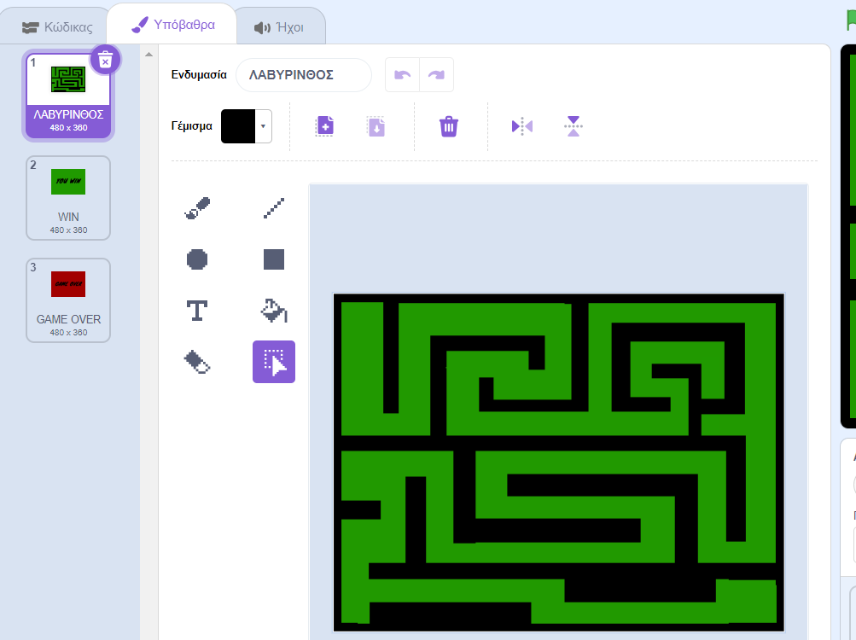

Προσοχή: Μην χρησιμοποιήσετε διαφορετικές αποχρώσεις. Ο κώδικας μας θα ψάχνει για συγκεκριμένο χρώμα. Αν ο ένας τοίχος είναι ανοιχτό μπλε και ο άλλος σκούρο μπλε, ο παίκτης θα περνάει μέσα από τον έναν!
- Ζωγραφίστε τους τοίχους. Αφήστε μια ξεκάθαρη Αφετηρία (πάνω αριστερά) και ένα Τέρμα (κάτω δεξιά).

ΜΕΡΟΣ 2: Ο Αλγόριθμος της Κίνησης (ACT_3.3 - 3.4)
Θεωρία: Το Καρτεσιανό Σύστημα Πριν γράψουμε κώδικα, πρέπει να καταλάβουμε πώς κινείται ο ήρωας. Η οθόνη του Scratch είναι ένας χάρτης με δύο άξονες:
- Άξονας X (Οριζόντιος): Δεξιά είναι τα θετικά νούμερα (+), Αριστερά τα αρνητικά (-).
- Άξονας Y (Κάθετος): Πάνω είναι τα θετικά (+), Κάτω τα αρνητικά (-).
Βήμα 4: Αρχικοποίηση (Reset) Κάθε φορά που ξεκινάει το παιχνίδι, ο ήρωας πρέπει να πηγαίνει στην αρχή.
- Σύρετε τον ήρωα με το ποντίκι στην Αφετηρία.
- Πηγαίνετε στον Κώδικα (Code) του ήρωα.
- Από τα Συμβάντα (Events): Σύρετε το Όταν γίνει κλικ στη σημαία.
- Από την Κίνηση (Motion): Σύρετε το πήγαινε σε θέση x: ... y: ....
  - Tip: Το Scratch συμπληρώνει αυτόματα τους αριθμούς της θέσης που βρίσκεται τώρα ο ήρωας!

Βήμα 5: Προγραμματισμός Πλήκτρων Θα χρησιμοποιήσουμε έναν "Βρόχο Επανάληψης" (Loop) για να ελέγχουμε συνέχεια το πληκτρολόγιο.
- Από τον Έλεγχο (Control), βάλτε την εντολή για πάντα κάτω από την αρχικοποίηση.
- Μέσα στο για πάντα, θα βάλουμε 4 συνθήκες εάν ... τότε (If... then). Μία για κάθε βέλος.
Ο Κώδικας για το ΠΑΝΩ:
- Εάν <πατήθηκε πλήκτρο [πάνω βέλος]> τότε (Από την κατηγορία Αισθητήρες)
- άλλαξε y κατά 5 (Από την κατηγορία Κίνηση)
Ο Κώδικας για το ΚΑΤΩ:
- Εάν <πατήθηκε πλήκτρο [κάτω βέλος]> τότε
- άλλαξε y κατά -5 (Προσοχή στο μείον!)
Ο Κώδικας για το ΔΕΞΙΑ:
- Εάν <πατήθηκε πλήκτρο [δεξί βέλος]> τότε
- άλλαξε x κατά 5
Ο Κώδικας για το ΑΡΙΣΤΕΡΑ:
- Εάν <πατήθηκε πλήκτρο [αριστερό βέλος]> τότε
- άλλαξε x κατά -5

ΜΕΡΟΣ 3: Η Φυσική των Συγκρούσεων (ACT_3.5)
Αυτή είναι η πιο σημαντική στιγμή! Αν αφήσουμε τον κώδικα όπως είναι, ο ήρωας θα περνάει μέσα από τους τοίχους σαν φάντασμα. Πρέπει να του μάθουμε να σταματάει.
Η Λογική (Ο Αλγόριθμος):
- Κάνω ένα βήμα μπροστά.
- Ελέγχω: "Ακουμπάω σε τοίχο;"
- ΑΝ ΝΑΙ: Κάνω ένα βήμα πίσω (ακυρώνω την κίνηση).

Βήμα 6: Εφαρμογή Κώδικα Σύγκρουσης Πρέπει να διορθώσουμε τον κώδικα του Βήματος 5. Μέσα σε κάθε Εάν (βέλος), θα προσθέσουμε έναν νέο έλεγχο μετά την κίνηση.
- Στο Πάνω Βέλος:
  - Μετά το άλλαξε y κατά 5, προσθέστε:
  - Εάν <αγγίζει χρώμα [Χρώμα Τοίχου];> τότε
    - άλλαξε y κατά -5
  - Πώς επιλέγω το χρώμα; Κάντε κλικ στο τετράγωνο χρώματος της εντολής -> Επιλέξτε το εικονίδιο "Σταγονόμετρο" στο κάτω μέρος -> Κάντε κλικ πάνω σε έναν τοίχο στη Σκηνή.
- Στο Κάτω Βέλος:
  - Μετά το άλλαξε y κατά -5, προσθέστε:
  - Εάν <αγγίζει χρώμα [...]> τότε -> άλλαξε y κατά 5 (το αντίθετο του -5).
- Στο Δεξί Βέλος:
  - Μετά το άλλαξε x κατά 5, προσθέστε:
  - Εάν <αγγίζει χρώμα [...]> τότε -> άλλαξε x κατά -5.
- Στο Αριστερό Βέλος:
  - Μετά το άλλαξε x κατά -5, προσθέστε:
  - Εάν <αγγίζει χρώμα [...]> τότε -> άλλαξε x κατά 5.
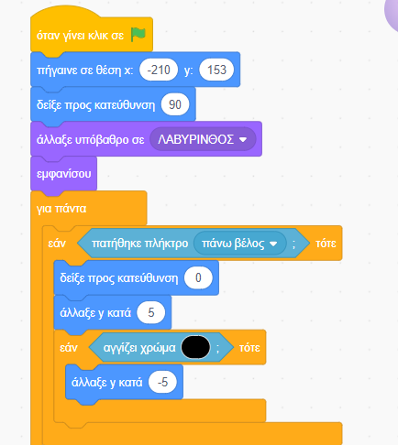

ΜΕΡΟΣ 4: Στόχος & Επεκτάσεις (ACT_3.6 - 3.8)
Βήμα 7: Η Έξοδος
- Προσθέστε ένα νέο Αντικείμενο (π.χ. ένα Μήλο ή μια Πόρτα) και βάλτε το στο τέλος του λαβυρίνθου.
- Στον κώδικα του Ήρωα, προσθέστε ένα νέο Εάν μέσα στο Για πάντα (ανεξάρτητο από τα βελάκια):
  - Εάν <αγγίζει [Apple]> τότε
  - Παίξε ήχο [Win / Magic Wand]
  - Πες [Νίκησα!] για 2 δευτερόλεπτα
  - Σταμάτησε [όλα]
Βήμα 8: Προσθήκη Χρονομέτρου (Μεταβλητές) Ας κάνουμε το παιχνίδι πιο αγωνιώδες!
- Πηγαίνετε στην κατηγορία Μεταβλητές (Variables).
- Πατήστε "Δημιούργησε μια μεταβλητή" και ονομάστε τη "ΧΡΟΝΟΣ".
- Κάντε κλικ στη Σκηνή (Stage) για να γράψετε τον κώδικα του χρόνου εκεί (για να είναι ξεχωριστός).
  - Όταν γίνει κλικ στη σημαία
  - όρισε [ΧΡΟΝΟΣ] σε [60] (Δευτερόλεπτα)
  - Επανάλαβε ώσπου <(ΧΡΟΝΟΣ) = 0>
    - περίμενε 1 δευτερόλεπτο
    - άλλαξε [ΧΡΟΝΟΣ] κατά -1
  - Παίξε ήχο [Lose]
  - Πες [Τέλος Χρόνου!] για 2 δευτ.
  - Σταμάτησε [όλα]
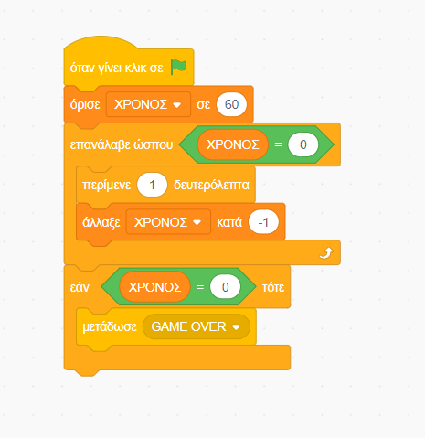
ΟΔΗΓΟΣ ΕΚΣΦΑΛΜΑΤΩΣΗΣ (DEBUGGING)
Τι να κάνω αν κάτι πάει στραβά;
ΠΡΟΒΛΗΜΑ 1: Ο ήρωας περνάει μέσα από τους τοίχους.
Λύση Α: Έλεγξε το χρώμα! Είναι το χρώμα στην εντολή αγγίζει χρώμα ΑΚΡΙΒΩΣ ίδιο με το χρώμα του τοίχου; Χρησιμοποίησε ξανά το σταγονόμετρο.
Λύση Β: Έλεγξε την ταχύτητα. Αν κινείται με 10 βήματα αλλά ο τοίχος είναι πολύ λεπτός, μπορεί να τον "πηδήξει". Μείωσε την ταχύτητα στο 5.
ΠΡΟΒΛΗΜΑ 2: Ο ήρωας κινείται ανάποδα.
Λύση: Έλεγξε τα πρόσημα (+ και -). Θυμήσου: Αριστερά και Κάτω θέλουν ΜΕΙΟΝ (-).
ΠΡΟΒΛΗΜΑ 3: Ο ήρωας κοιτάει ανάποδα όταν πάει αριστερά.
Λύση: Στην κατηγορία Κίνηση, βρες την εντολή όρισε τον άξονα περιστροφής σε [αριστερά-δεξιά] και βάλ' την στην αρχή του προγράμματος (κάτω από τη σημαία).

ΤΕΛΙΚΗ ΜΟΡΦΗ (Μπαλα)
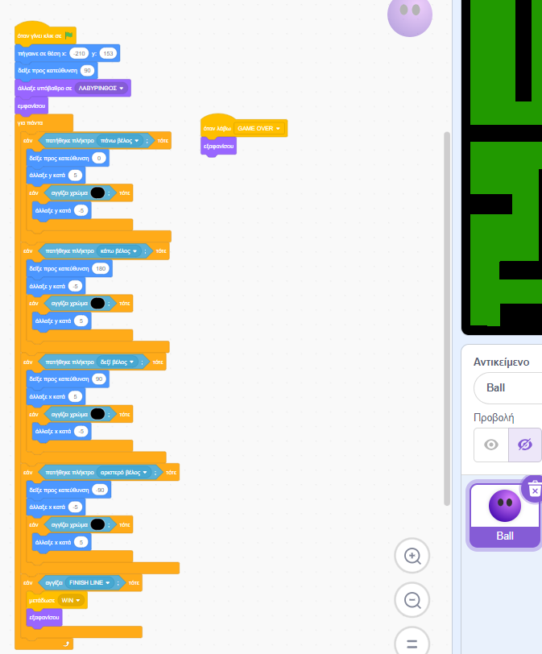
ΤΕΛΙΚΗ ΜΟΡΦΗ(FINISH LINE)
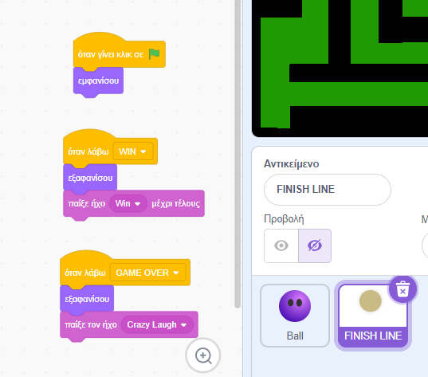

ΤΕΛΙΚΗ ΜΟΡΦΗ (ΣΚΗΝΗ)
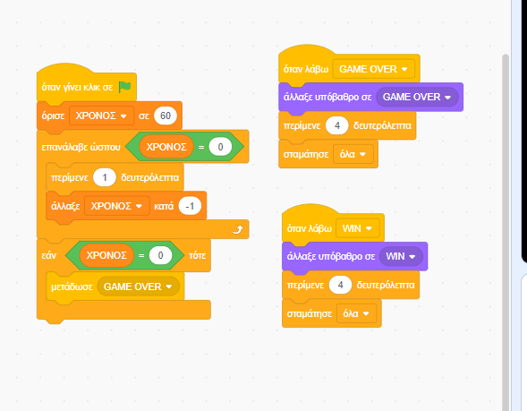

Εκπαιδευτικές Δραστηριότητες (ACT_3.9)
Άσκηση Κατανόησης Κώδικα https://app.lumi.education/run/agGo_7
Ερώτηση 1: Παρατηρήστε το παρακάτω κομμάτι κώδικα. Τι θα συμβεί όταν πατηθεί η σημαία;
Απόσπασμα κώδικα
Για πάντα
Εάν <αγγίζει χρώμα [Κόκκινο]> τότε
Πήγαινε σε θέση x: -200 y: 150
- Α. Ο παίκτης θα κερδίσει το παιχνίδι.
- Β. Ο παίκτης θα χάσει μια ζωή.
- Γ. Ο παίκτης θα επιστρέψει στην αρχή μόλις ακουμπήσει το κόκκινο χρώμα.
Απάντηση: Το σωστό είναι το
Γ. Ανατροφοδότηση: Η εντολή Πήγαινε σε θέση... τηλεμεταφέρει τον παίκτη. Αυτός είναι ένας κλασικός τρόπος να τιμωρήσουμε τον παίκτη όταν ακουμπάει "λάβα" ή "αγκάθια" (κόκκινο χρώμα), στέλνοντάς τον πάλι στην αφετηρία.

Ερώτηση 2: Γιατί χρησιμοποιούμε την εντολή άλλαξε y κατά -5 όταν θέλουμε να πάμε ΚΑΤΩ;
- Α. Επειδή στον κάθετο άξονα (Y), οι αριθμοί μικραίνουν καθώς κατεβαίνουμε.
- Β. Επειδή ο άξονας Y είναι οριζόντιος.
- Γ. Είναι λάθος, πρέπει να χρησιμοποιήσουμε το x.
Απάντηση: Το σωστό είναι το
Α. Ανατροφοδότηση: Ο άξονας Y είναι ο κάθετος. Πάνω από το κέντρο (0) είναι τα θετικά, και κάτω από το κέντρο είναι τα αρνητικά. Άρα για να κατέβουμε, αφαιρούμε.

Εκπαιδευτικές Δραστηριότητες (ACT_3.10)
Ερωτήσεις Σωστού / Λάθους https://app.lumi.education/run/U5LQDD
1. Η εντολή Σταμάτησε [όλα] είναι απαραίτητη μόνο όταν χάνουμε.
- [ΛΑΘΟΣ]
- Ανατροφοδότηση: Πρέπει να τη χρησιμοποιούμε και όταν ΚΕΡΔΙΖΟΥΜΕ, για να σταματήσει ο ήρωας να κινείται, να σταματήσει το χρονόμετρο και να καταλάβει ο παίκτης ότι το παιχνίδι τελείωσε.

2. Μπορώ να έχω πολλές εντολές Όταν γίνει κλικ στη σημαία στο ίδιο Αντικείμενο.
- [ΣΩΣΤΟ]
- Ανατροφοδότηση: Ναι! Είναι πολύ χρήσιμο. Μπορούμε να έχουμε ένα σενάριο για την κίνηση και ένα άλλο ξεχωριστό σενάριο για να παίζει μουσική παράλληλα. Αυτό λέγεται "Παράλληλος Προγραμματισμός".

3. Αν ζωγραφίσω τους τοίχους με πολλά διαφορετικά χρώματα, το παιχνίδι θα γίνει πιο εύκολο στον προγραμματισμό.
- [ΛΑΘΟΣ]
- Ανατροφοδότηση: Θα γίνει πολύ πιο δύσκολο! Θα χρειαζόμουν ξεχωριστή εντολή Εάν <αγγίζει χρώμα...> για ΚΑΘΕ διαφορετικό χρώμα τοίχου. Γι' αυτό χρησιμοποιούμε ένα ενιαίο χρώμα.

ΦΑΣΗ IV. Παρουσίαση έργων, αναστοχασμός και συζήτηση στην τάξη
Εκπαιδευτική Δραστηριότητα [ACT_4.2 Διορθώσεις]
Ψηφιακό Εκπαιδευτικό Υλικό: Λίστα Ελέγχου (Checklist)
https://checklist.com/a/cl_q5oP2kEPAJVYtLwzBWe5zeDek-R5CA
Καταγραφή Ψηφιακού Εκπαιδευτικού Υλικού:
Λίστα Ελέγχου Ποιότητας
Οδηγία προς τις ομάδες: Πριν παρουσιάσετε το παιχνίδι σας, ελέγξτε τα παρακάτω σημεία και διορθώστε ό,τι δεν λειτουργεί σωστά.
- Εκκίνηση (Reset): Όταν πατάω την Πράσινη Σημαία, ο παίκτης επιστρέφει αυτόματα στην Αφετηρία; (ΝΑΙ / ΟΧΙ)
- Κίνηση: Ο παίκτης κινείται ομαλά προς όλες τις κατευθύνσεις (Πάνω, Κάτω, Δεξιά, Αριστερά) πατώντας τα βέλη; (ΝΑΙ / ΟΧΙ)
- Σύγκρουση: Ο παίκτης σταματάει όταν ακουμπάει στους τοίχους του λαβυρίνθου; (Δεν περνάει από μέσα;) (ΝΑΙ / ΟΧΙ)
- Στόχος: Όταν ο παίκτης φτάσει στην Έξοδο, εμφανίζεται μήνυμα νίκης και το παιχνίδι σταματάει; (ΝΑΙ / ΟΧΙ)

Εκπαιδευτική Δραστηριότητα [ACT_4.3. -Αυτοαξιολόγηση – Βρες το λάθος]
https://app.lumi.education/run/1QJiQ0

Spot the mistake (Εκσφαλμάτωση)
1. Ο Παίκτης "Φάντασμα"
Ο Κώστας έγραψε τον κώδικα για να μην περνάει ο ήρωας μέσα από τους τοίχους. Όμως, παρόλο που έβαλε την εντολή "Εάν αγγίζει χρώμα μαύρο", ο ήρωας περνάει κανονικά μέσα από τον τοίχο!
Κώδικας: Εάν <αγγίζει χρώμα [Μαύρο]> τότε --> [Παίξε ήχο Boing]
Ποιο είναι το λάθος;
Απάντηση: Ο Κώστας ξέχασε να βάλει την εντολή κίνησης που "σπρώχνει" τον παίκτη πίσω.
Αιτιολόγηση: Η εντολή "Παίξε ήχο" δεν εμποδίζει την κίνηση. Για να προσομοιώσουμε τη σύγκρουση, πρέπει μόλις ο παίκτης ακουμπήσει τον τοίχο, να κινηθεί αμέσως προς την αντίθετη κατεύθυνση (π.χ. άλλαξε x κατά -5). Έτσι θα φαίνεται ότι σταματάει.
2. Το Παιχνίδι που δεν Τελειώνει Ποτέ
Η Μαρία έφτιαξε έναν τέλειο λαβύρινθο. Όταν ο παίκτης φτάνει στο μήλο (Έξοδος), ακούγεται η μουσική νίκης και βγαίνει το μήνυμα "Κέρδισες!". Ωστόσο, ο παίκτης μπορεί ακόμα να κινείται μέσα στην πίστα και το χρονόμετρο συνεχίζει να μετράει αντίστροφα.
Τι πρέπει να προσθέσει η Μαρία;
Απάντηση: Λείπει η εντολή Σταμάτησε [όλα] (Stop All).
Αιτιολόγηση: Στο Scratch, τα σενάρια τρέχουν παράλληλα. Ακόμα κι αν βγει το μήνυμα νίκης, οι εντολές κίνησης και ο χρόνος συνεχίζουν να εκτελούνται. Η εντολή Σταμάτησε [όλα] είναι απαραίτητη για να "παγώσει" όλο το παιχνίδι.
3. Το Μυστήριο του Χρώματος
Ο Γιώργος διάλεξε μπλε χρώμα για τους τοίχους στον επεξεργαστή ζωγραφικής. Στον κώδικα έβαλε την εντολή: Εάν <αγγίζει χρώμα [Μπλε]>. Όμως ο παίκτης περνάει μέσα από τους τοίχους σαν να μην υπάρχουν.
Γιατί συμβαίνει αυτό;
Απάντηση: Το μπλε που επέλεξε στον κώδικα δεν είναι ακριβώς το ίδιο με το μπλε της πίστας.
Αιτιολόγηση: Ο υπολογιστής είναι πολύ αυστηρός με τα χρώματα. Αν η απόχρωση διαφέρει έστω και λίγο, η εντολή δεν ενεργοποιείται. Η λύση είναι να χρησιμοποιήσει το εργαλείο "Σταγονόμετρο" μέσα στην εντολή του κώδικα, για να πάρει το ακριβές δείγμα χρώματος από την πίστα.

ΦΑΣΗ V. Αξιολόγηση δραστηριότητας και επιτευγμάτων
Εκπαιδευτική Δραστηριότητα [ACT_5.1 Ομότιμη αξιολόγηση έργων μαθητικών ομάδων – ετεροαξιολόγηση]
Ψηφιακό Εκπαιδευτικό Υλικό: https://docs.google.com/document/d/1DkEpnqcn1gtA5wGU-TMDwddSMqLin_pQ6fbFne0uX60/edit?usp=sharing
Καταγραφή Ψηφιακού Εκπαιδευτικού Υλικού:
5.1. Maze Game Designer: Ρουμπρίκα Αξιολόγησης
CATEGORY | 4 ΕΞΑΙΡΕΤΙΚΗ | 3 ΚΑΛΗ | 2 ΜΕΤΡΙΑ | 1 ΑΝΕΠΑΡΚΗΣ
1. Λειτουργικότητα Κίνησης (ΜΑ1) | Ο παίκτης κινείται ομαλά προς όλες τις κατευθύνσεις. Δεν κολλάει πουθενά και η κίνηση ανταποκρίνεται άμεσα στα πλήκτρα. | Ο παίκτης κινείται σωστά, αλλά μερικές φορές η κίνηση δεν είναι απόλυτα ομαλή. | Ο παίκτης κινείται, αλλά δυσκολεύεται να στρίψει ή κολλάει συχνά στους διαδρόμους. | Η κίνηση δεν λειτουργεί σωστά ή τα πλήκτρα είναι μπερδεμένα (π.χ. πατάω πάνω και πάει κάτω).
2. Ανίχνευση Τοίχων & Σύγκρουση (ΜΑ2) | Οι τοίχοι είναι αδιαπέραστοι. Ο αλγόριθμος σύγκρουσης λειτουργεί άψογα και ο παίκτης δεν μπορεί να "κλέψει". | Οι τοίχοι λειτουργούν τις περισσότερες φορές, αλλά αν ο παίκτης επιμείνει, μπορεί να περάσει από μέσα. | Μπορείς να περάσεις μέσα από τους περισσότερους τοίχους χωρίς δυσκολία. | Δεν υπάρχει έλεγχος σύγκρουσης. Ο παίκτης περνάει ελεύθερα από παντού.
3. Σχεδιασμός & Γραφικά (ΜΑ5) | Πρωτότυπος σχεδιασμός λαβυρίνθου, με καθαρά χρώματα, ξεκάθαρη Αφετηρία και Έξοδο. Ελκυστική εμφάνιση. | Ωραίος λαβύρινθος, αλλά ο σχεδιασμός είναι λίγο απλός ή τα χρώματα κουράζουν. | Ο λαβύρινθος είναι πολύ εύκολος (άδειος) ή υπερβολικά μπερδεμένος οπτικά. | Το φόντο είναι πρόχειρο, οι τοίχοι δεν έχουν ενιαίο χρώμα ή δεν μοιάζει με λαβύρινθο.
4. Κώδικας & Καινοτομία (ΜΑ3, ΜΑ4) | Το παιχνίδι είναι πλήρες (Αρχή-Μέση-Τέλος). Έχουν προστεθεί έξτρα στοιχεία (Χρονόμετρο, Ζωές, Ήχοι). | Το παιχνίδι έχει τα βασικά στοιχεία και λειτουργεί σωστά μέχρι τον τερματισμό. | Το παιχνίδι δεν έχει ξεκάθαρο τέλος ή λείπουν βασικές εντολές (π.χ. Reset). | Λείπουν βασικά κομμάτια του κώδικα, το παιχνίδι είναι ημιτελές.

Εκπαιδευτική Δραστηριότητα [ACT_5.2] Αυτοαξιολόγηση - Ερωτηματολόγιο μεταγνωστικής αξιολόγησης
Ψηφιακό Εκπαιδευτικό Υλικό: https://forms.gle/U1YawsuSghw6xD9U7
Καταγραφή Ψηφιακού Εκπαιδευτικού Υλικού:
1. Τι ήταν το πιο δύσκολο πράγμα που κλήθηκες να προγραμματίσεις σήμερα;
- Να κάνω τον παίκτη να κινείται με τα βελάκια.
- Να κάνω τον παίκτη να σταματάει όταν ακουμπάει στον τοίχο (Σύγκρουση).
- Να σχεδιάσω τον λαβύρινθο σωστά.
- Να προσθέσω το χρονόμετρο και τις μεταβλητές.
2. Πώς έλυσες το πρόβλημα που συνάντησες;
- Ρώτησα τον εκπαιδευτικό.
- Συνεργάστηκα με την ομάδα μου και βρήκαμε τη λύση μαζί.
- Έψαξα ξανά το Φύλλο Εργασίας και τις οδηγίες.
- Δοκίμασα πολλές φορές μέχρι να πετύχει (Δοκιμή και Σφάλμα).
3. Ποια νέα έννοια κατάλαβες καλύτερα σήμερα;
- Συντεταγμένες (x, y): Πώς κινούμαστε στον χώρο.
- Συνθήκη (Εάν... Τότε): Πώς ο υπολογιστής παίρνει αποφάσεις.
- Βρόχος (Για πάντα): Πώς μια εντολή επαναλαμβάνεται συνεχώς.
- Debugging: Πώς να βρίσκω και να διορθώνω λάθη.
4. Αν είχες άλλη μία ώρα στη διάθεσή σου, τι θα πρόσθετες στο παιχνίδι σου;
- (Ανοιχτή απάντηση, π.χ.: Θα έβαζα εχθρούς που κινουνται, δεύτερη πίστα, σύστημα βαθμολογίας με νομίσματα, κλπ.)
5. Πώς νιώθεις τώρα για τον προγραμματισμό στο Scratch;
- Ενθουσιασμένος/η - Θέλω να φτιάξω κι άλλα παιχνίδια!
- Ικανοποιημένος/η - Κατάλαβα τα βασικά.
- Μπερδεμένος/η - Χρειάζομαι περισσότερη εξάσκηση.

Προσθέστε στον πίνακα όσες επιπλέον γραμμές απαιτούνται για κάθε φάση.

